БАШ[ОРТОСТАН РЕСПУБЛИКА]Ы  СА[МА{ОШ РАЙОНЫ  муниципаль районЫНЫ@  Я@Ы БАЛТАС АУЫЛ СОВЕТЫ  АУЫЛ БИЛ^м^]Е  ХАКИМИ^ТЕ  452211, Я#ы Балтас ауылы, Ленин урамы,81  тел. (34796) 2-33-46  e-mail: baltach_cc@mail.ru | 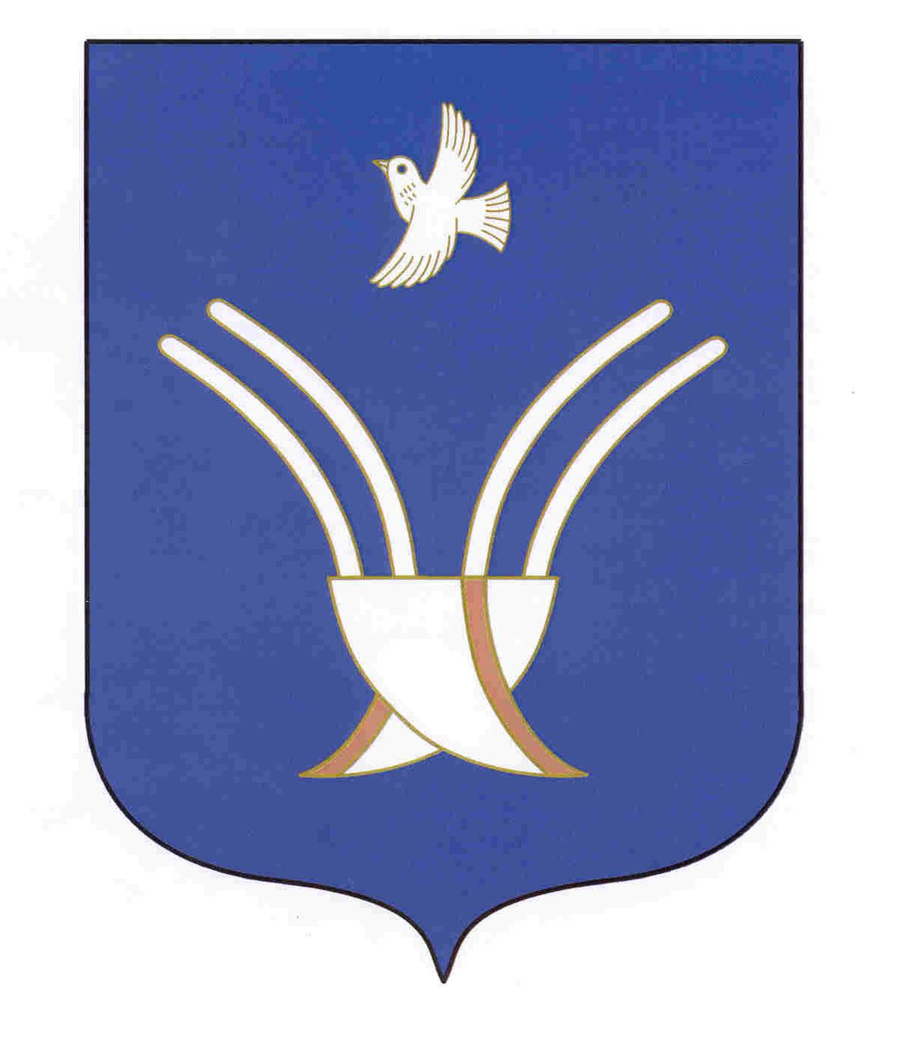 | Администрация  сельского поселения  Новобалтачевский сельсовет  муниципального района Чекмагушевский район Республики Башкортостан  452211, с. Новобалтачево, ул. Ленина,81  тел. (34796) 2-33-46  e-mail: baltach_cc@mail.ru
ОКПО 04281237 ОГРН 1060249000525 ИНН 0249006113

ҠАРАР ПОСТАНОВЛЕНИЕ

18 март 2022 й. № 08а 18 марта 2022 г.

О назначении и проведении публичных слушаний по проекту решения
«Об исполнении бюджета сельского поселения Новобалтачевский сельсовет муниципального района Чекмагушевский район Республики Башкортостан
за 2021 год»

Руководствуясь ст.28, 35 Федерального закона «Об общих принципах организаций местного самоуправления в Российской Федерации», ст.11 Закона Республики Башкортостан «О местном самоуправлении в Республике Башкортостан», п.2 ч.3, ст.10 Устава сельского поселения Новобалтачевский сельсовет муниципального района Чекмагушевский район Республики Башкортостан и Положением о Публичных слушаниях сельского поселения Новобалтачевский сельсовет, Администрация сельского поселения Новобалтачевский сельсовет муниципального района Чекмагушевский район Республики Башкортостан постановляет:
1. Назначить и провести публичные слушания по проекту решения
«Об исполнении бюджета сельского поселения Новобалтачевский сельсовет муниципального района Чекмагушевский район Республики Башкортостан за 2021 год» на 12 апреля 2022 года в 14:00 часов в Администрации СП Новобалтачевский сельсовет по адресу: с. Новобалтачево , ул. Ленина, дом №81.
2.Создать комиссию по подготовке и проведению публичных слушаний в составе:
Председатель комиссии:
Усманова Р.Ф. – глава сельского поселения Новобалтачевский сельсовет
Члены комиссии:
Сапакеева Р.Р.– специалист 1 категории сельского поселения Новобалтачевский сельсовет
Имангулова Г.Г. – управляющий делами администрации сельского поселения Новобалтачевский сельсовет
3.Установить, что письменные предложения жителей сельского поселения Новобалтачевский сельсовет муниципального района Чекмагушевский район по проекту нормативного правового акта направляются в Совет по адресу: с. Новобалтачево ул.Ленина, 81, в период со дня обнародования настоящего постановление до 14-00 часов 12 апреля 2022 года.

Глава сельского поселения Р.Ф. Усманова

